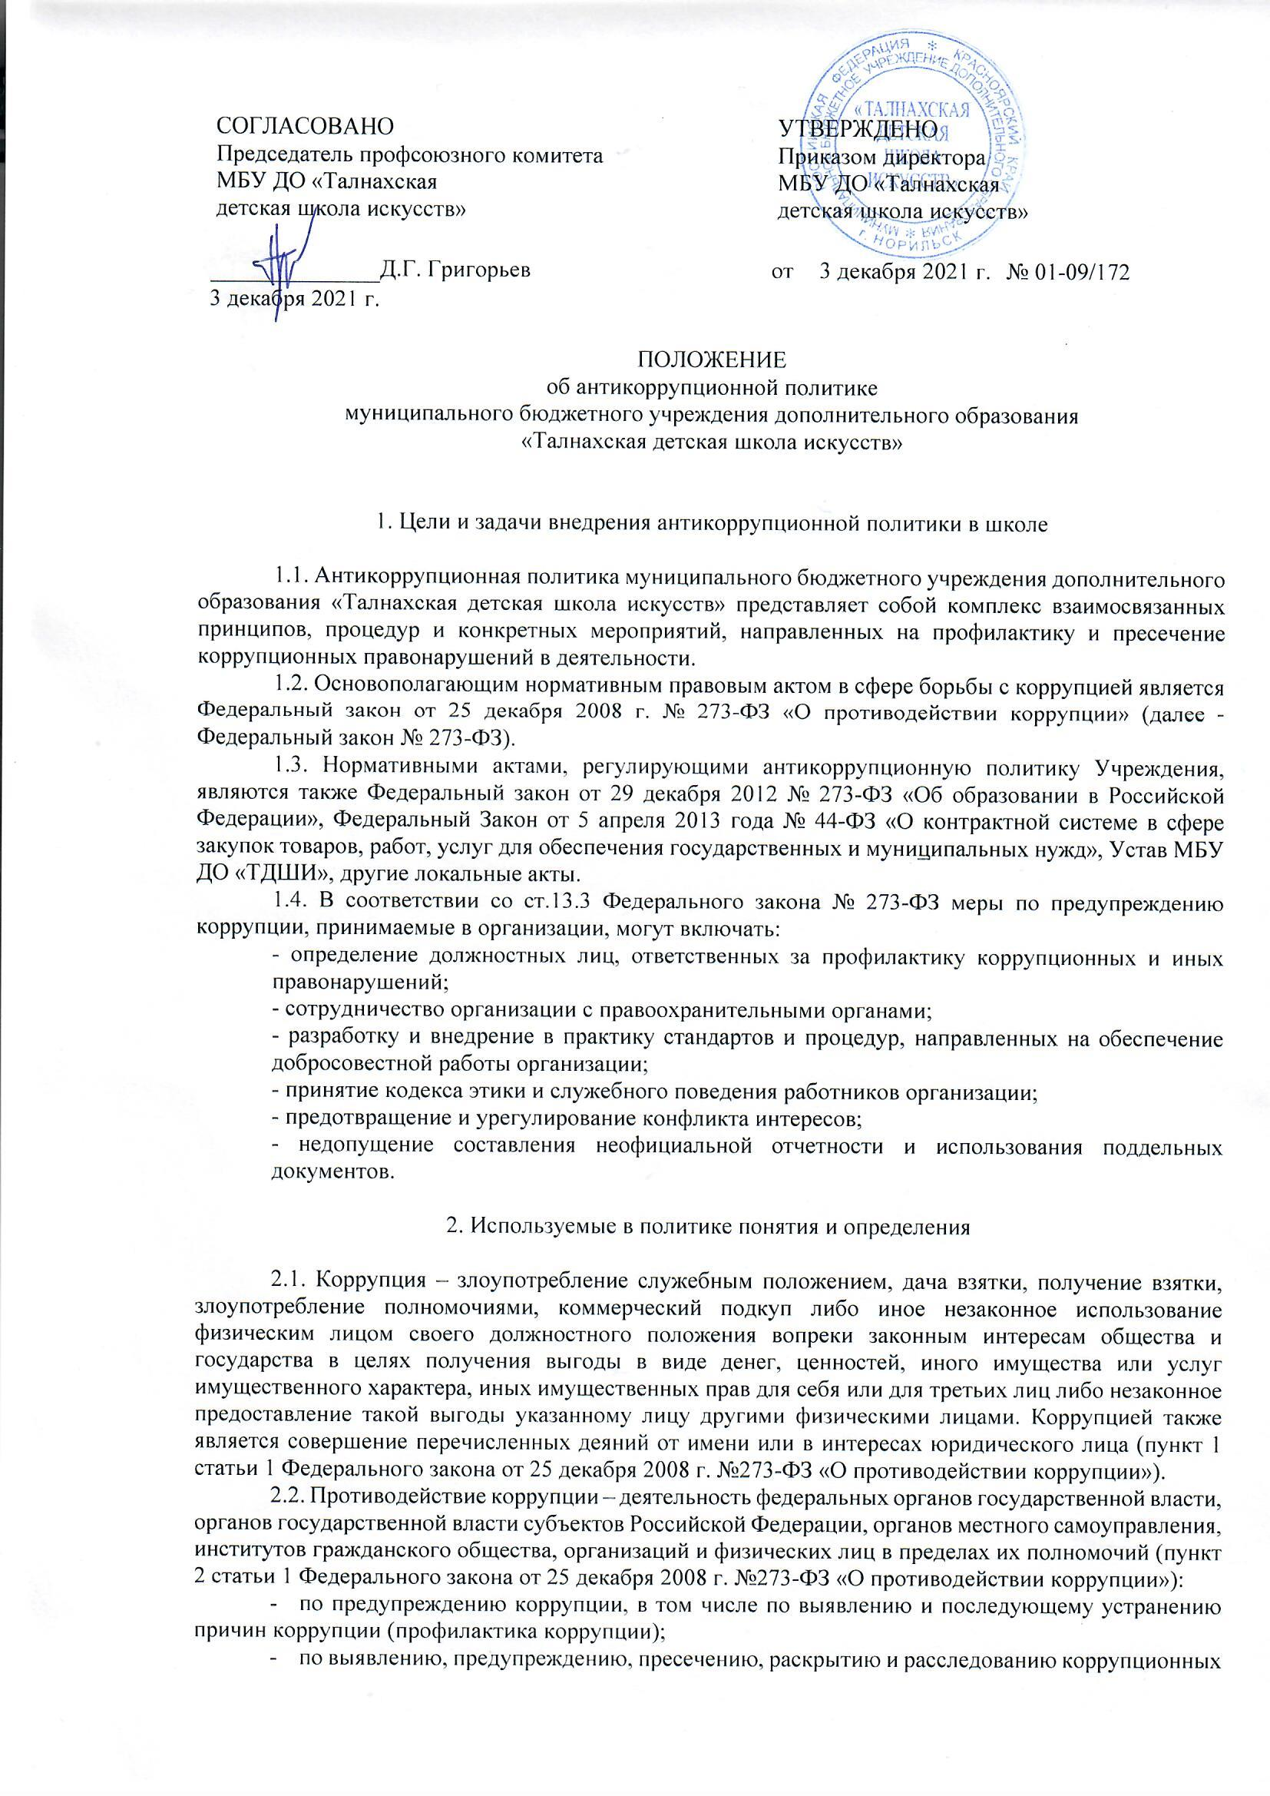
правонарушений (борьба с коррупцией);
- по минимизации и (или) ликвидации последствий коррупционных правонарушений.
2.3. Организация – юридическое лицо независимо от формы собственности, организационно-правовой формы и отраслевой принадлежности.
2.4. Контрагент – любое российское или иностранное юридическое, или физическое лицо, с которым организация вступает в договорные отношения, за исключением трудовых отношений.
2.5. Взятка – получение должностным лицом, иностранным должностным лицом либо должностным лицом публичной международной организации лично или через посредника денег, ценных бумаг, иного имущества либо в виде незаконных оказания ему услуг имущественного характера, предоставления иных имущественных прав за совершение действий (бездействие) в пользу взяткодателя или представляемых им лиц, если такие действия (бездействие) входят в служебные полномочия должностного лица либо если оно в силу должностного положения может способствовать таким действиям (бездействию), а равно за общее покровительство или попустительство по службе.
2.6. Коммерческий подкуп – незаконные передача лицу, выполняющему управленческие функции в коммерческой или иной организации, денег, ценных бумаг, иного имущества, оказание ему услуг имущественного характера, предоставление иных имущественных прав за совершение действий (бездействие) в интересах дающего в связи с занимаемым этим лицом служебным положением (часть 1 статьи 204 Уголовного кодекса Российской Федерации).
2.7. Конфликт интересов – ситуация, при которой личная заинтересованность (прямая или косвенная) работника (представителя организации) влияет или может повлиять на надлежащее исполнение им должностных (трудовых) обязанностей и при которой возникает или может возникнуть противоречие между личной заинтересованностью работника (представителя организации) и правами и законными интересами организации, способное привести к причинению вреда правам и законным интересам, имуществу и (или) деловой репутации организации, работником (представителем организации) которой он является.
2.8. Личная заинтересованность работника (представителя организации) - заинтересованность работника (представителя организации), связанная с возможностью получения работником (представителем организации) при исполнении должностных обязанностей доходов в виде денег, ценностей, иного имущества или услуг имущественного характера, иных имущественных прав для себя или для третьих лиц.

3. Основные принципы антикоррупционной деятельности организации

3.1. Система мер противодействия коррупции в школе основывается на следующих ключевых принципах:
- Принцип соответствия политики организации действующему законодательству и общепринятым нормам.
Соответствие реализуемых антикоррупционных мероприятий Конституции Российской Федерации, заключенным Российской Федерацией международным договорам, законодательству Российской Федерации и иным нормативным правовым актам, применимым к организации.
- Принцип личного примера руководства.
Ключевая роль руководства организации в формировании культуры нетерпимости к коррупции и в создании внутриорганизационной системы предупреждения и противодействия коррупции.
- Принцип вовлеченности работников.
Информированность работников организации о положениях антикоррупционного законодательства и их активное участие в формировании и реализации антикоррупционных стандартов и процедур.
- Принцип соразмерности антикоррупционных процедур риску коррупции.
Разработка и выполнение комплекса мероприятий, позволяющих снизить вероятность вовлечения организации, ее руководителей и сотрудников в коррупционную деятельность, осуществляется с учетом существующих в деятельности данной организации коррупционных рисков.
- Принцип эффективности антикоррупционных процедур.
Применение в организации таких антикоррупционных мероприятий, которые имеют низкую стоимость, обеспечивают простоту реализации и приносят значимый результат.
- Принцип ответственности и неотвратимости наказания.
Неотвратимость наказания для работников организации вне зависимости от занимаемой должности, стажа работы и иных условий в случае совершения ими коррупционных правонарушений в связи с исполнением трудовых обязанностей, а также персональная ответственность руководства организации за реализацию внутриорганизационной антикоррупционной политики.
- Принцип открытости.
Информирование контрагентов, партнеров и общественности о принятых в организации антикоррупционных стандартах ведения деятельности.
- Принцип постоянного контроля и регулярного мониторинга.
- Регулярное осуществление мониторинга эффективности внедренных антикоррупционных стандартов и процедур, а также контроля за их исполнением.

4. Область применения политики и круг лиц, попадающих под ее действие

Основным кругом лиц, попадающих под действие политики, являются работники школы, находящиеся с ней в трудовых отношениях, вне зависимости от занимаемой должности и выполняемых функций.

5. Определение должностных лиц школы, ответственных за реализацию антикоррупционной политики

5.1. В Учреждении ответственным за противодействие коррупции, исходя из установленных задач, специфики деятельности, штатной численности, организационной структуры, материальных ресурсов является директор.
5.2. Задачи, функции и полномочия директора в сфере противодействия коррупции определены его должностной инструкцией. Эти обязанности включают в частности:
- Разработку локальных нормативных актов организации, направленных на реализацию мер по предупреждению коррупции (антикоррупционной политики, кодекса этики и служебного поведения работников и т.д.).
- Проведение контрольных мероприятий, направленных на выявление коррупционных правонарушений работниками организации.
- Организацию проведения оценки коррупционных рисков.
- Прием и рассмотрение сообщений о случаях склонения работников к совершению коррупционных правонарушений в интересах или от имени иной организации, а также о случаях совершения коррупционных правонарушений работниками, контрагентами образовательного учреждения или иными лицами.
- Организацию заполнения и рассмотрения деклараций о конфликте интересов.
- Организацию обучающих мероприятий по вопросам профилактики и противодействия коррупции и индивидуального консультирования работников.
- Оказание содействия уполномоченным представителям контрольнонадзорных и правоохранительных органов при проведении ими инспекционных проверок деятельности организации по вопросам предупреждения и противодействия коррупции.
- Оказание содействия уполномоченным представителям правоохранительных органов при проведении мероприятий по пресечению или расследованию коррупционных преступлений, включая оперативно-розыскные мероприятия.

6. Определение и закрепление обязанностей работников и организации, связанных с предупреждением и противодействием коррупции

6.1. Обязанности работников организации в связи с предупреждением и противодействием коррупции являются общими для всех сотрудников школы.
6.2 Общими обязанностями работников в связи с предупреждением и противодействием коррупции являются следующие:
- воздерживаться от совершения и (или) участия в совершении коррупционных правонарушений в интересах или от имени школы;
- воздерживаться от поведения, которое может быть истолковано окружающими как готовность совершить или участвовать в совершении коррупционного правонарушения в интересах или от имени школы;
- незамедлительно информировать директора школы, руководство организации о случаях склонения работника к совершению коррупционных правонарушений;
- незамедлительно информировать руководство организации о ставшей известной информации о случаях совершения коррупционных правонарушений другими работниками, контрагентами организации или иными лицами;
- сообщить ответственному лицу о возможности возникновения либо возникшем у работника конфликте интересов.
В целях обеспечения эффективного исполнения возложенных на работников обязанностей регламентируются процедуры их соблюдения.
Исходя их положений статьи 57 ТК РФ по соглашению сторон в трудовой договор, заключаемый с работником при приёме его на работу в образовательном учреждении, могут включаться права и обязанности работника и работодателя, установленные данным локальным нормативным актом – «Антикоррупционная политика».
Общие и специальные обязанности рекомендуется включить в трудовой договор с работником организации. При условии закрепления обязанностей работника в связи с предупреждением и противодействием коррупции в трудовом договоре работодатель вправе применить к работнику меры дисциплинарного взыскания, включая увольнение, при наличии оснований, предусмотренных ТК РФ, за совершения неправомерных действий, повлекших неисполнение возложенных на него трудовых обязанностей.

7. Перечень реализуемых в школе антикоррупционных мероприятий, стандартов и процедур и порядок их выполнения (применения)

Направление | Мероприятие
Нормативное обеспечение, закрепление стандартов поведения и декларация намерений | Разработка и принятие антикоррупционной политики
 | Разработка и утверждение плана реализации антикоррупционных мероприятий
 | Разработка и принятие кодекса этики и служебного поведения работников организации
 | Разработка и внедрение положения о конфликте интересов, декларации о конфликте интересов
 | Введение в договоры, связанные с хозяйственной деятельностью организации, стандартной антикоррупционной оговорки
 | Введение антикоррупционных положений в трудовые договоры работников
Разработка и введение специальных антикоррупционных процедур | Введение процедуры информирования работниками работодателя о случаях склонения их к совершению коррупционных нарушений и порядка рассмотрения таких сообщений, включая создание доступных каналов передачи обозначенной информации (механизмов «обратной связи», телефона доверия и т. п.)
Разработка и введение специальных антикоррупционных процедур | Введение процедуры информирования работодателя о ставшей известной работнику информации о случаях совершения коррупционных правонарушений другими работниками, контрагентами организации или иными лицами и порядка рассмотрения таких сообщений, включая создание доступных каналов передачи обозначенной информации (механизмов «обратной связи», телефона доверия и т. п.)
Разработка и введение специальных антикоррупционных процедур | Введение процедуры информирования работниками работодателя о возникновении конфликта интересов и порядка урегулирования выявленного конфликта интересов
Разработка и введение специальных антикоррупционных процедур | Введение процедур защиты работников, сообщивших о коррупционных правонарушениях в деятельности организации, от формальных и неформальных санкций
Разработка и введение специальных антикоррупционных процедур | Проведение периодической оценки коррупционных рисков в целях выявления сфер деятельности организации, наиболее подверженных таким рискам, и разработки соответствующих антикоррупционных мер
Обучение и  информирование  работников | Ежегодное ознакомление работников под роспись с нормативными документами, регламентирующими вопросы предупреждения и противодействия коррупции в организации
Обучение и  информирование  работников | Проведение обучающих мероприятий по вопросам профилактики и противодействия коррупции
Обучение и  информирование  работников | Организация индивидуального консультирования работников по вопросам применения (соблюдения) антикоррупционных стандартов и процедур
Оценка результатов проводимой антикоррупционной работы и распространение отчетных материалов | Осуществление регулярного контроля соблюдения внутренних процедур
 | Подготовка и распространение отчетных материалов о проводимой работе и достигнутых результатах в сфере противодействия коррупции
Сотрудничество с правоохранительными органами в сфере противодействия коррупции | Оказание содействия уполномоченным представителям контрольно-надзорных и правоохранительных органов при проведении ими проверок деятельности организации по противодействию коррупции
 | Закрепление ответственности за направление сообщения в соответствующие правоохранительные органы о случаях совершения коррупционных правонарушений
В качестве приложения к антикоррупционной политике в школе ежегодно утверждается план реализации антикоррупционных мероприятий.

8. Оценка коррупционных рисков

Целью оценки коррупционных рисков является определение конкретных процессов и видов деятельности образовательного учреждения, при реализации которых наиболее высока вероятность совершения работниками организации коррупционных правонарушений как в целях получения личной выгоды, так и в целях получения выгоды организацией.
Оценка коррупционных рисков является важнейшим элементом антикоррупционной политики. Она позволяет обеспечить соответствие реализуемых антикоррупционных мероприятий специфике деятельности организации и рационально использовать ресурсы, направляемые на проведение работы по профилактике коррупции.
Оценка коррупционных рисков проводится как на стадии разработки антикоррупционной политики, так и после ее утверждения на регулярной основе и оформляется Приложением к данному документу.
Порядок проведения оценки коррупционных рисков:
- представить деятельность организации в виде отдельных процессов, в каждом из которых выделить составные элементы (подпроцессы);
- выделить «критические точки» – для каждого процесса и определить те элементы (подпроцессы), при реализации которых наиболее вероятно возникновение коррупционных правонарушений.
Для каждого подпроцесса, реализация которого связана с коррупционным риском, составить описание возможных коррупционных правонарушений, включающее:
- характеристику выгоды или преимущества, которое может быть получено организацией или ее отдельными работниками при совершении «коррупционного правонарушения»;
- должности в организации, которые являются «ключевыми» для совершения коррупционного правонарушения – участие каких должностных лиц организации необходимо, чтобы совершение коррупционного правонарушения стало возможным;
- вероятные формы осуществления коррупционных платежей.
На основании проведенного анализа подготовить «карту коррупционных рисков организации» – сводное описание «критических точек» и возможных коррупционных правонарушений.
Разработать комплекс мер по устранению или минимизации коррупционных рисков.

9. Обучение работников по вопросам профилактики и противодействия коррупции

Обучение проводит лицо, ответственное за профилактику коррупционных мероприятий по следующей тематике:
- коррупция в государственном и частном секторах экономики (теоретическая);
- юридическая ответственность за совершение коррупционных правонарушений;
- ознакомление с требованиями законодательства и внутренними документами организации по вопросам противодействия коррупции и порядком их применения в деятельности организации (прикладная);
- выявление и разрешение конфликта интересов при выполнении трудовых обязанностей (прикладная);
- поведение в ситуациях коррупционного риска, в частности в случаях вымогательства взятки со стороны должностных лиц государственных и муниципальных, иных организаций;
- взаимодействие с правоохранительными органами по вопросам профилактики и противодействия коррупции (прикладная).
Возможны следующие виды обучения:
- обучение по вопросам профилактики и противодействия коррупции непосредственно после приема на работу;
- обучение при назначении работника на иную, более высокую должность, предполагающую исполнение обязанностей, связанных с предупреждением и противодействием коррупции;
- периодическое обучение работников организации с целью поддержания их знаний и навыков в сфере противодействия коррупции на должном уровне;
- дополнительное обучение в случае выявления провалов в реализации антикоррупционной политики, одной из причин которых является недостаточность знаний и навыков работников в сфере противодействия коррупции. Консультирование по вопросам противодействия коррупции обычно осуществляется в индивидуальном порядке.

10. Порядок пересмотра и внесения изменений в антикоррупционную политику организации

Данный локальный нормативный акт может быть пересмотрен, в него могут быть внесены изменения в случае изменения законодательства РФ. Конкретизация отдельных аспектов антикоррупционной политики может осуществляться путем разработки дополнений и приложений к данному акту.

ЛИСТ ОЗНАКОМЛЕНИЯ
с Положением об антикоррупционной политике
муниципального бюджетного учреждения дополнительного образования
«Талнахская детская школа искусств»,
утвержденным приказом и. о. директора от 3 декабря 2021 г. № 01-09/172

